Madárbarát mintakert tanösvény átadó az „Év madárbarát településének”
A Magyar Madártani és Természetvédelmi Egyesület (MME) idén hirdette meg először az "Év madárbarát települése" elnevezésű pályázatot. A szeptember végén lezárult pályázaton, a 34 pályázó település közül az Év madárbarát települése kitüntetést Budapest Főváros III. kerülete nyerte el. A címen túl a nyertes települést az MME egy madárbarát mintakert tanösvénnyel ajándékozta meg, amelyet 2023. december 18-án adtunk át.
A tanösvény helyszínére Óbuda Békásmegyer önkormányzata a közösségi tervezéssel megvalósuló Mészkő parkot jelölte ki, amely megalakulása óta közkedvelt hely a környéken élők körében, ráadásul az önkormányzat egy korábbi nyertes pályázatának köszönhetően a területen már évek óta áll egy madárles-játszótorony. A parknak közvetlen kapcsolata van a felette elterülő erdővel, és az is előny, hogy a parkfenntartók szerencsére nem követik azt a nem kívánatos, ám egyre elterjedtebb "divatot", hogy a "rendezettség" érdekében minden bokros és cserjés részt kiírtsanak, így a parkban váltakoznak a füves és bokros élőhelyek, rengeteg búvóhelyet és természetes táplálékot kínálva az itt található élőlényeknek.
A tanösvény 15 állomáson keresztül mutatja be azokat a természetbarát eszközöket, amelyek segítségével bárki, minimális anyagi ráfordítással a saját kertjében is élőhelyet tud teremteni a madaraknak és más élőlénycsoportoknak, hiszen a tanösvényen a madarak számára kihelyezhető különféle odúkon, etetőkön és itatókon túl találkozhatunk békamenedékkel, denevérodúval és méhecskehotellel is.
Reméljük, hogy a park látogatói örömmel fogadják a tanösvényt, és ezúton köszönjük a Háromhegy Közhasznú Egyesületnek, hogy vállalták a két új etető működtetését.
Kapcsolódó YouTube videó: Madárbarát mintakert tanösvényátadó az "Év madárbarát települése" pályázat nyertesének
„Az év madárbarát települése” program megvalósítását a LIFE NGO4GD(HU/000037) "Közösen a természetért" elnevezésű pályázat támogatta.
Sajtókapcsolat:
- Orbán Zoltán
- orban.zoltan@mme.hu
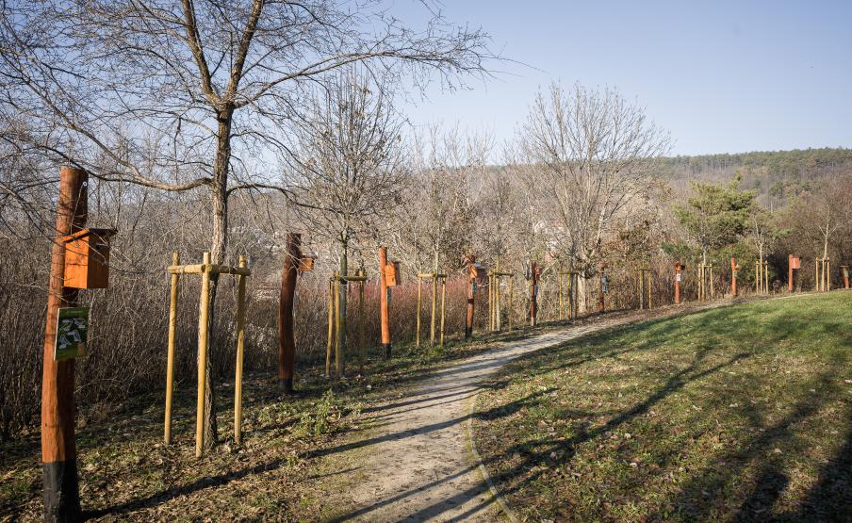 | © Fotó: Palágyi Barbara
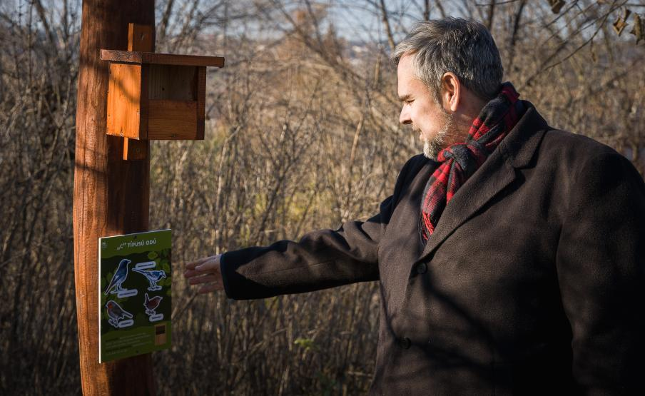 | © Fotó: Palágyi Barbara
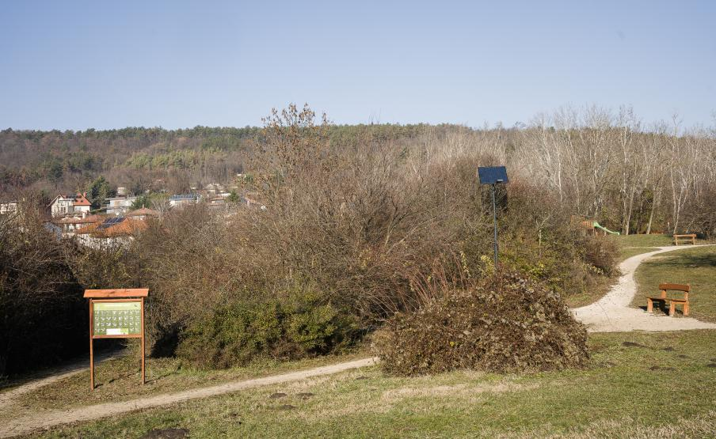 | © Fotó: Palágyi Barbara
Eredeti tartalom: Magyar Madártani és Természetvédelmi Egyesület
Továbbította: Helló Sajtó! Üzleti Sajtószolgálat
Ez a sajtóközlemény a következő linken érhető el:

